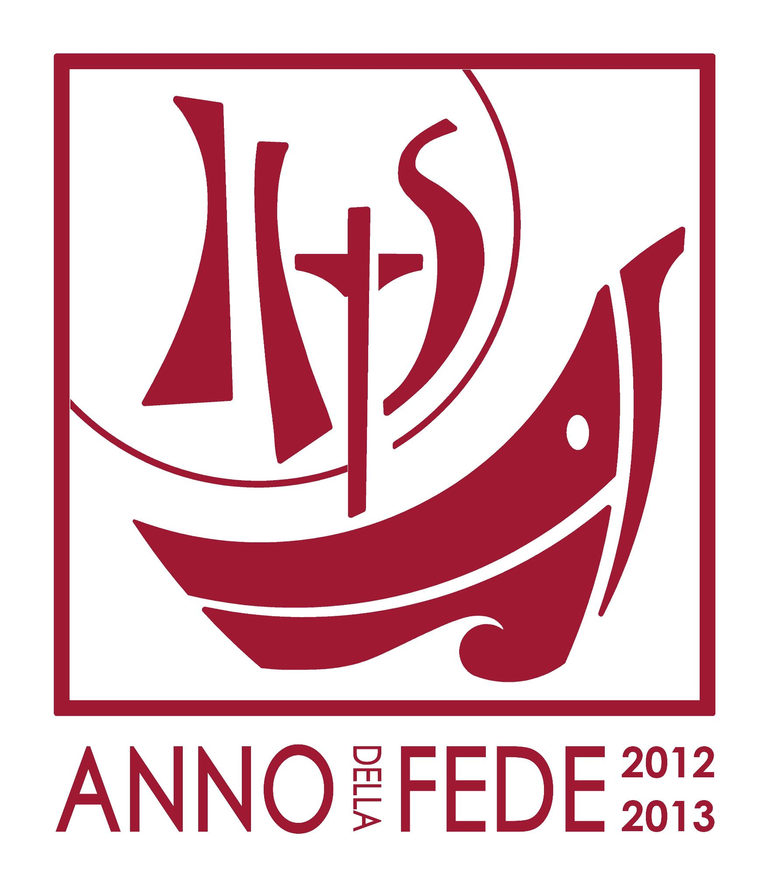
IO CREDO, AUMENTA IN NOI LA FEDE

veglia di pentecoste

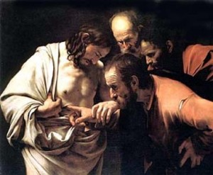

in comunione con papa francesco

COORDINAMENTO associazioni E movimenti
EquipÈ ecumenica
della zona terza – Lecco
diocesi di milano

Venerdì 17 maggio Basilica san Nicolò ore 21
presiede mons. Maurizio Rolla
Vicario episcopale Lecco

Aiart, Azione Cattolica, Centro Italiano Femminile, Comunione e liberazione,
Equipés Notre Dame Evangelizzazione e testimonianza, Movimento Focolari,
Movimento Ecclesiale Impegno Culturale, Rinnovamento nello Spirito, Rinascita Cristiana

